今天在制作微信小程序时，我需要完成这么一个小功能，通过swiper元素完成的轮播效果功能板块中在每一个轮播项上有一个删除标志，点击需要删除当前的轮播项，看到这个需求，我的第一反应是，反正微信小程序也是需要使用js的，那么通过找到当前元素的父元素等等方法，很快就可以删除了，但是事实却是，微信小程序中我们并不能操作DOM。那么换一种思路，在微信里一般都是通过数据来更新view的，
/ 轮播项删除
deleteCarouselItem:function(e){
if (e.currentTarget.id){
var id = e.currentTarget.id, scrollViewTip = this.data.scrollViewTip;
for (var i = 0, len = scrollViewTip.length; i < len; ++i) {
if (scrollViewTip[i].id == id) {
scrollViewTip.splice(i, 1);
this.setData({
scrollViewTip: scrollViewTip
});
}
}
}else{
return;
}
}
所以，我可以通过判断id的方式来找到当前的轮播项的数据位置，通过splice（index,length）将从当前位置开始的length个元素删除，然后立刻通过setData更新数据，因为，微信是通过数据来更新view的且是实时的，所以刚好控制轮播组件删除相应的项，但是仅仅是这样当我点击删除第二个元素时会报这个错误
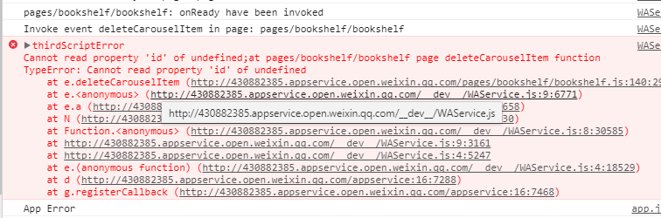
，仔细查看问题的原因，控制台报错之处是id没有定义，那么我就可以合理猜测，前提是我们必须知道数组Array在被删除其中一个元素时，它的下标是减一，也就是说在4个元素的数组中减一就成了：0,1,2，当再减一时会变成：0,1，确定了这一个关键点，那么我猜测我在删除一个数组数据时，虽然数据没了，但是deleteCarouselItem还是存在的，所以for循环还在，但是此时元素已经没有了，所以报错，解决方法也很简单，就是加一个return ,使得在删除结束后就结束方法
deleteCarouselItem:function(e){
if (e.currentTarget.id){
var id = e.currentTarget.id, scrollViewTip = this.data.scrollViewTip;
for (var i = 0, len = scrollViewTip.length; i < len; ++i) {
if (scrollViewTip[i].id == id) {
scrollViewTip.splice(i, 1);
this.setData({
scrollViewTip: scrollViewTip
});
return;
}
}
}else{
return;
}
}
但是就算是到这样，我在每一次删除最后一个轮播项时，还是有问题，就是直接所有元素消失了，仿佛一次就删完了所有元素，但是
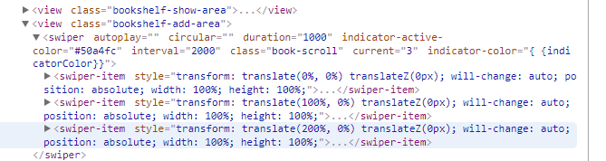
显然并不是，从wxml中我们可以看出，其实，并不是，那么仔细看看我又发现，此时（删除最后一个元素时），swiper的current显示的是3（共4个元素），所以其实，问题已经暴露出来了，swiper的current表示的是此时显示的页面index，也就是说在删除最后一个轮播项时，swiper直接就显示在了最后一个元素项上，但是该元素被删除了，所以就显示不出来了，问题也很好解决，我们可以手动定义一个current在js文件的data中，对最后一个轮播项进行单独的判断再通过setData来更新view
deleteCarouselItem:function(e){
if (e.currentTarget.id){
var id = e.currentTarget.id, scrollViewTip = this.data.scrollViewTip;
for (var i = 0, len = scrollViewTip.length; i < len; ++i) {
if (scrollViewTip[i].id == id) {
scrollViewTip.splice(i, 1);
if(i==(len-1)){
this.setData({
current: 0
});
}

this.setData({
scrollViewTip: scrollViewTip
});
return;
}
}
}else{
return;
}
}

